Муниципальное бюджетное дошкольное образовательное учреждение детский сад «Чебурашка»

Опыт работы по теме
«Развитие чувства ритма как средство формирования слоговой структуры речи у детей дошкольного возраста»

Музыкальный руководитель:
Друганина Надежда Михайловна
Стаж работы: 16 лет
1 кв. категория

Содержание
Введение……………………………………………………………………3
1. Музыкальность – это..…………………………………………...4
2. Что такое музыкальность?...…………………………………….5
3. Развитие чувства ритма…………………….…………………....6
4. Материалы и методы……………………………………………..9
Заключение…………………………………………………………………10
Литература…………………………………………………………………..11
Приложение …………………………………………………………….. 12-18

Введение
Исследования известных ученых, педагогов доказывают возможность и необходимость формирования у ребенка памяти, мышления, воображения с самого раннего возраста. Не является исключением и возможность раннего развития у детей музыкальных способностей. Есть данные, которые подтверждают факты влияния музыки на формирующийся в период беременности женщины плод и положительное ее воздействие на весь организм человека в дальнейшем.
Известно, что гармония личности возможна только при условии нормального, равновесного становления двух основных сфер психики – интеллектуальной и эмоциональной, или, как говорил Л. С. Выгодский, при условии «единства интеллекта и аффекта».
Известно также, что в дошкольном детстве эмоциональная сфера является ведущей сферой психического. Огромную роль в развитии эмоциональной сферы играет искусство – явление, прежде всего эмоциональное по самой своей природе. В наибольшей степени это относится к музыке, которая, по замечательному определению профессора В. В. Медушевского, является «моделью человеческих эмоций».
Поэтому более благоприятного периода для развития музыкальных способностей, чем детство, трудно представить. Развитие музыкального вкуса, эмоциональной отзывчивости в детском возрасте создает фундамент музыкальной культуры человека, как части его общей духовной культуры в будущем.

1.Музыкальность – это…
Глинка, Чайковский, Моцарт, Бетховен. Знаменитые, известные каждому имена. Кто избрал им путь гениев? Кто определил славу музыкантов – композиторов? Природа? Родители? Педагоги? Может быть, профессиональные качества передаются с генами? Нет. В действительности все несколько иначе.
Если бы происхождение было определяющим фактором в формировании способностей, то тогда дети, поколение за поколением, наследовали бы профессии отцов. Но жизнь гораздо интереснее, и не так уж редки случаи, когда ребенок ученого становится скрипачом, а врача – писателем. И объясняется это окружением, в котором растет малыш, его собственным опытом.
Педагоги, музыканты пришли к мнению о том, что задатки к музыкальной деятельности (т.е. физиологические особенности строения организма, например, органа слуха или голосового аппарата) имеются у каждого. Именно они составляют основу развития музыкальных способностей. Понятия «неразвивающаяся способность», по утверждению ученых, специалистов в области исследования проблем музыкальности, само по себе абсурдно.
Природа щедро наградила человека. Она дала ему все, для того чтобы видеть, ощущать, чувствовать окружающий мир. Она позволила ему слышать все многообразие существующих вокруг звуковых красок. Прислушиваясь к собственному голосу, голосам птиц и животных, таинственным шорохам леса, листьев и завыванию ветра, люди учились различать интонацию, высоту, длительность. Из необходимости и умения слушать и слышать рождалась музыкальность – природой данное человеку свойство.

2. Что же такое музыкальность?
Что же такое музыкальность и какова ее структура? Б. М. Теплов в своей уникальной монографии «Психология музыкальных способностей» (1947 г.) определил музыкальность как качественно своеобразное сочетание специальных музыкальных способностей, необходимых для успешного осуществления музыкальной деятельности.
Музыкальные способности он разделил на основные, без которых не может состоятся ни один вид музыкальной деятельности (ладовое чувство –способность переживать отношения между звуками как выразительные и содержательные; музыкально-слуховые представления – способность прослушивать «в уме» ранее воспринятую музыку, составляющую основу для музыкального воображения, формирования музыкального мышления; музыкально-ритмическое чувство – способность воспринимать, переживать, точно воспроизводить и создавать новые ритмические сочетания) и общие музыкальные способности, к которым относятся музыкальная память и психомоторные способности..
Главным показателем музыкальности Б. М. Теплов считал эмоциональную отзывчивость на музыку.
Именно наличие их у каждого наполняет слышимую человеком музыку новым содержанием, именно они позволяют подняться на вершины более глубокого познания тайн музыкального искусства.
Однако главное, по мнению ученых, заключается в том, что эти способности не столько проявляют себя в музыкальной деятельности, сколько сами создаются в процессе ее.

3. Развитие чувства ритма
Проблема:
В ходе диагностических мероприятий (д/с «Чебурашка» старший дошкольный возраст) ежегодно выявляется более 70% детей с нарушениями слоговой структуры слова.
Последние исследования ученых подтверждают взаимосвязь нарушений слоговой структуры речи с особенностями развития неречевых процессов: оптико-пространственной ориентации, динамической и ритмической организации движений.
При нормальном развитии ребенка овладение им слоговой структурой происходит постепенно через ряд закономерно сменяющихся фаз. Все чаще, наряду со звукопроизношением у детей выявляются трудности в произношении слов сложной слоговой структуры. Может нарушаться порядок слов, некоторые из них опускаются, либо добавляются новые звуки или слоги.
В свою очередь, формирование слоговой структуры слова соотносится с усвоением лексико-грамматической стороной речи и звукового анализа, влияет на успешность овладения письмом и чтением.
В связи с этим на своих музыкальных занятиях мы стали вводить упражнения, разработанные педагогами И. Новоскольцевой, И. Каплуновой, которые направлены на развитие чувства ритма. В основе этих разработок – идея об интеграции движения, восприятия слухового внимания и игровой деятельности ребенка.
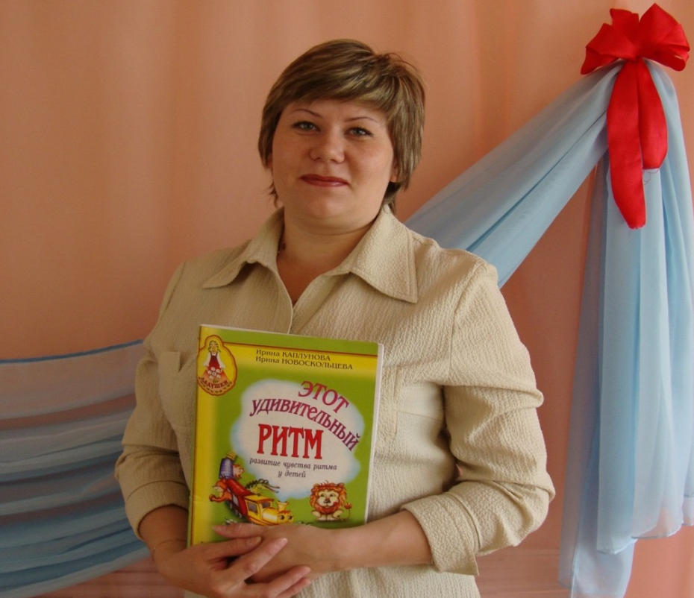

Цель:
«Развитие музыкально – ритмических способностей».
Задачи:
1. Познакомить и закрепить понятие «Долгий-короткий звук»; научить выкладывать ритмосхемы; закрепить понятия: «Общий характер музыки», «Регистр», «Динамические оттенки», «Темп».
2. Развивать детское произвольное внимание, мышление, координацию речи и движения, моторику, двигательную память.
3. Обогащать детей музыкальными впечатлениями, накоплению слушательского опыта.
4. Воспитывать доброе отношение друг к другу, активизировать на индивидуальное выполнение заданий.
Работа проводится в игровой форме и начинается с простейших для восприятия звуков (шлепки, хлопки) и продолжается в упражнениях с использованием слогов. Для лучшего усвоения каждая предлагаемая игра может неоднократно повторяться и варьироваться в течение всего учебного года (рекомендуем повторять игры 2 раза в месяц). Возможен вариант кружковой работы по данной теме.
Предлагаемые разработки условно разделены на четыре ступени, каждая из которых соответствует возрастной группе: 1ступень – младшая группа, 2 ступень – средняя группа, 3 ступень – старшая группа и 4 ступень – подготовительная группа. (По опыту работы считаем целесообразным начинать занятия со среднего возраста, чтобы не выработать у детей автоматизации непроизносимых звуков).
Вся работа ведется в соответствии с принципами:
- принцип развивающего и воспитывающего характера обучения
- принцип доступности обучения
- принцип систематичности
- принцип связи с жизнью и практикой.
Если работа начинается со старшими детьми, то они легко и быстро справляются с начальными ступенями.

Результаты диагностики по развитию чувства ритма:

Основной целью диагностики является выявление уровня умений и навыков в развитии чувства ритма.
Диагностика проводилась по следующим разделам:
- «Общий характер музыки». Задача: прослушать музыку и выполнить движения (марш, бег, подскоки и др.)
- «Динамические оттенки». Задача: прослушать музыку и соответственно выполнить упражнение (двигаемся либо тихо на носочках, либо обычной ходьбой).
- «Темповые изменения». Задача: реагировать на изменение темпа музыки (замедляя, ускоряя движение).
- «Повтори». Задача: прохлопать заданный ритмический рисунок.
- «Звуковысотный смысл». Состоит из двух пунктов:
- Регистр – учитывается различие регистров: высокий, средний и низкий (в младшей и средней группах данный пункт заменяется на различие тембров музыкальных инструментов)
- Определение направления мелодии – учитывается правильность ответа (в младшей и средней группах допускается использование «лесенки и матрешки»)
Вывод: По результатам диагностики выявлен 100% уровень освоения умений и навыков в развитии чувства ритма. Из них в 2012-2013 гг. низкий
уровень составил 6%, в 2013-2014 гг. - 4,5%, а 2014-2015 гг. -3%, что говорит об улучшении качества в развитии умений и навыков дошкольников. Работа по развитию чувства ритма у детей будет продолжена.

4.Материалы и методы

Целесообразно проводить игры и упражнения в данной последовательности, так как вся система построена на принципе «от простого к сложному».

Перспективное планирование (система работы)

Игры и упражнения | Принципы работы | Усложнение для старшего дошкольного возраста
1.Игры с игрушками или картинками (фланелеграф, магнитная доска)  1) «Песенка про игрушку»  2) «Паровоз» | Произнести и прохлопать название.  Придумать имя игрушке, прошлепать его. | Назвать ласково; четко и ритмично проговаривать ритмические цепочки.
2.Игры с именами  1) «Кто твой дружок?» | Назвать свое имя, имя друга, соседа и т.д. | Назвать имя, сопровождая его любыми звучащими жестами: хлопки, шлепки, стук, хлопки.
3.Игры с предметами, музыкальными инструментами, палочками. | Ходьба по залу с прохлопыванием названий любых предметов (стол, стул …) | Добавить эпитеты к тем предметам, которые окружают детей (красный стол…)  Ходьба по залу с отхлопыванием сильной доли; замена хлопков ударом бубна (барабана, погремушки и т.д.)
4.Долгий и короткий звук; направление мелодии:  1) «Звучащий клубок»  2) «Веселые солнышки»,  3) «Гусеница»,  4)«Мухоморчики», 5) «Рыбки»,  6) «Божьи коровки» | Отрезается длина нити, соответствующая долготе произносимого или звучащего звука;  Выкладывание ритмосхем. | Знакомство с длительностями; прохлопывание и выкладывание ритмосхем; определение направления мелодии.
5.Ритм в стихах | Проговаривать небольшие стихотворения, ритмично прохлопать в ладоши, по коленям и т д. | Стихи с движениями
6.Ритм в музыкальных произведениях | Хлопать в ладоши так, как получается под музыку. | Оркестр музыкальных инструментов.

Заключение:
В ходе диагностических мероприятий выявлен рост в развитии чувства ритма, который в свою очередь положительно влияет на коррекцию в формировании слоговой структуры речи. (На начало около70%, конец – около 20%) .
Опыт работы обобщен и распространен на муниципальном уровне (консультации для педагогов ДОУ, конкурс стендовых докладов по теме самообразования; выступление на районном профессиональном объединении воспитателей и учителей – логопедов ДОУ : открытый показ и практикум с педагогами).

Занятия по развитию чувства ритма должны носить непринужденный характер, без каких-либо замечаний детям и только с положительной оценкой. И если дети на занятиях получают удовольствие, то задача по развитию чувства ритма будет успешно решена!

Литература
1.Бабаева Т. И. и др. Примерная основная общеобразовательная программа дошкольного образования. – СПб . : Детство – пресс, 2011 г.
2. Журнал «Музыкальный руководитель». Статья Тарасовой К.В. Музыкальность и составляющие ее музыкальные способности.
3. Журнал «Музыкальная палитра» под редакцией Бурениной А. И.
4. Каплунова И.М., Новоскольцева И. А. Этот удивительный ритм (развитие чувства ритма у детей). Пособие для воспитателей и музыкальных руководителей детских дошкольных учреждений. – СПб.: Композитор, 2005г.
5.Михайлова М. А. Развитие музыкальных способностей детей. Популярное пособие для родителей и педагогов – Ярославль: Академия развития, 1997 г.
6.Итернет-ресурсы.

